Redis：
Include Redis Module:
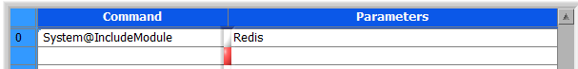
會啟動Redis的單機Server程式：
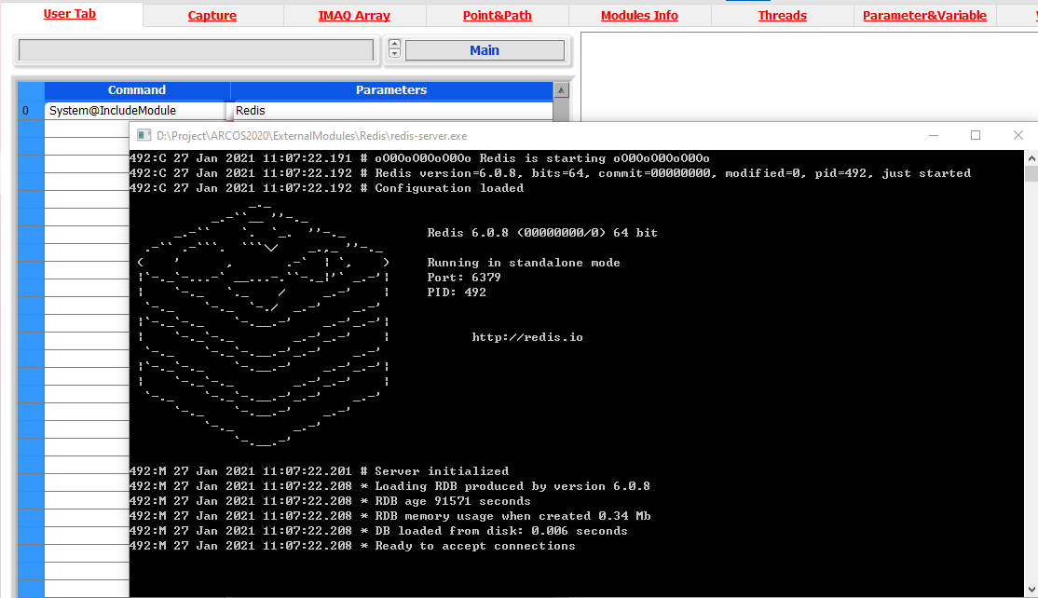
為了方便管理，程式上使了多Session的方式來進行，所以首先要建立一個Session：
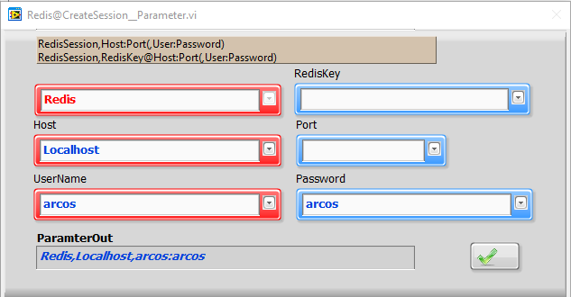
本機的預設帳號和密碼為arcos:arcos(Redis中變數名及資料大小寫有分)，帳號和密碼為Server中的設定(redis.conf)，可以輸入RedisKey供後續指令使用或只單純由Redis@CMD自已下指令：
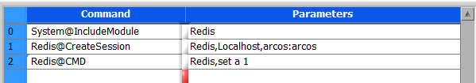
可以啟動Redis的client端程式進行觀測及測試。
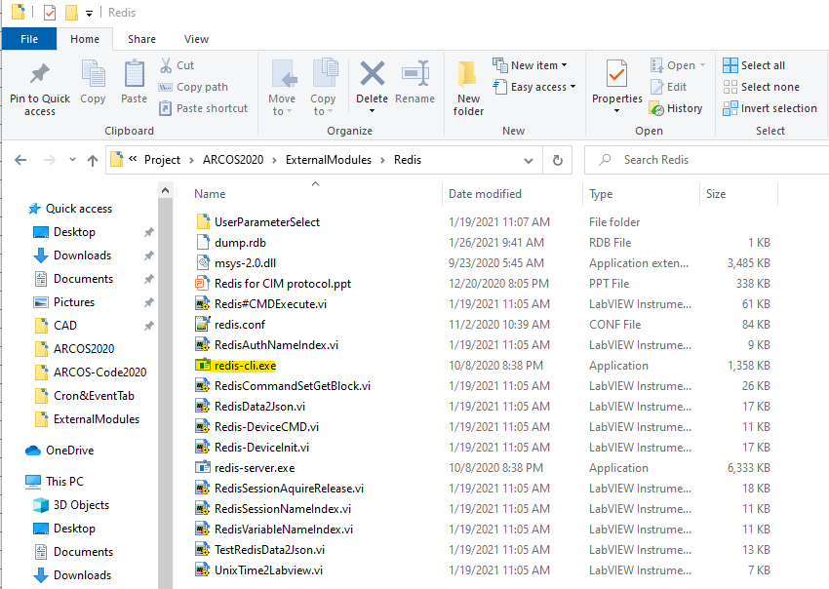

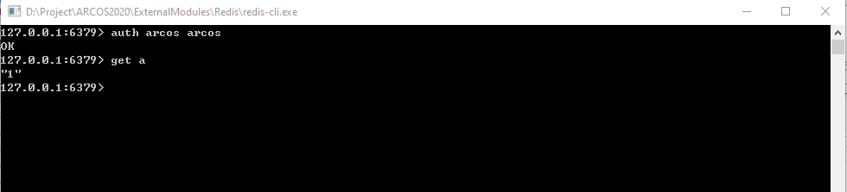

或下monitor來看資料的傳送
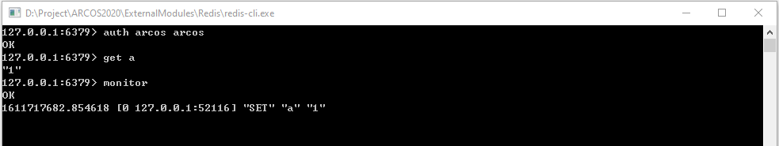

Redis的重要指令：
網路上有很多的指令教學，我們取幾個常用的來說明：
指令 | 範例 | 說明
Set | Set key 100 | 設定Key值
Get | Get key | 取得Key值
Publish | Publish key 100 | 通知Key變更
Subscribe | Subscribe key | 等待Key變更通知
LPush | LPush list 1 2 3 4 5 | 1,2,3,4,5加入List開始位置
RPush | RPush list 1 2 3 4 5 | 1,2,3,4,5加入List尾端位置
LRange | LRange list 0 -1 | 取得list中的所有資料
LPop | LPop list | 取得list中最開始的資料
BLPop | BLPop list | 取得list中最開始的資料，沒有則等待
XAdd | XAdd stream * key value | 將key, value加到stream中，並計錄加入時間
XRange | XRagne stream - + | 取得stream中的所有資料
XRevRange | XRevRange stream + - count 1 | 取得stream中的最新的資料
由於ARCOS是以Labview開發，所以上述的指令會對應到Labview的使用功能：
Set、Get： Key Value
Publish、Subscribe： Labview的notice
RPush、BLPop： Labview的Queue
XAdd、XRange：帶時間戳記的資料，如log等。
這時我們可以來看Redis Module中的指令了，再設定一次Redis Session，不設定RedisKey的話，就會使用SessionName當做Key值：
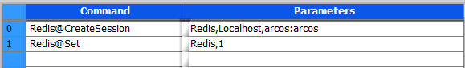
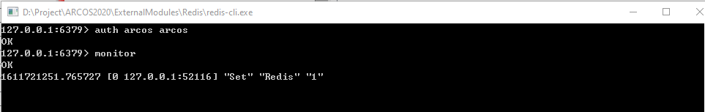
設定RedisKey的話，就會使用RedisKey當做Key值：
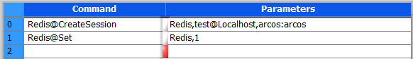
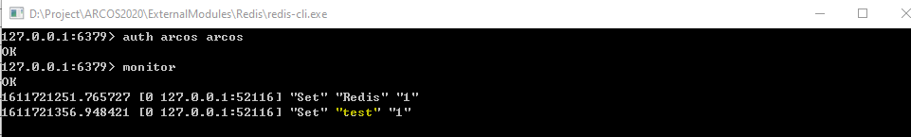

Redis Module中設定了以下指令：
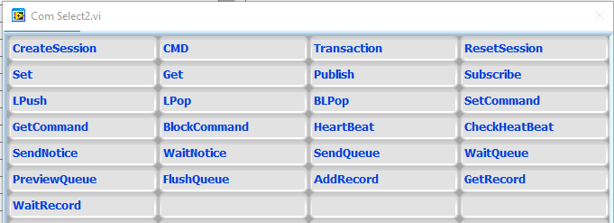
Redis的使用方式：
先使用CreateSession後，就可以用以上的指令。Redis@CMD是最通用的，會照輸入的指令來下給Redis Server，回傳值及連線的狀態會顯示在Parameter&Variable中：
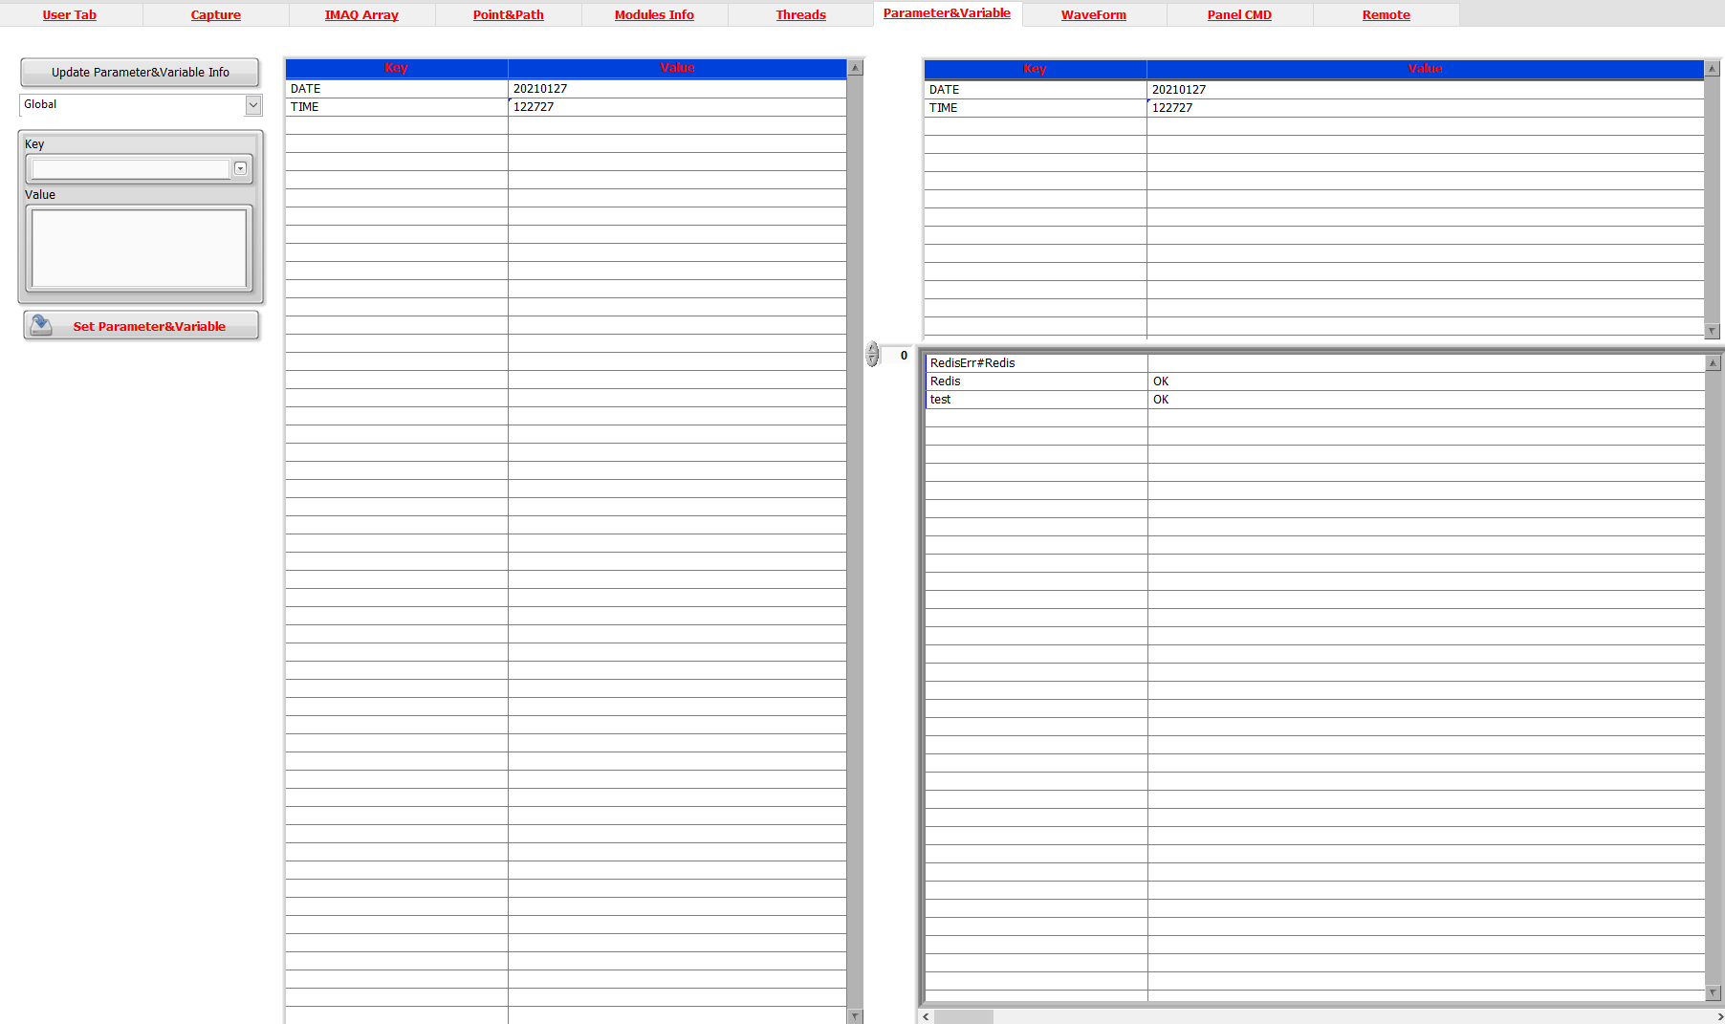
Redis#SessionName根據連線狀態會變成空字串、TIMEOUT、LOST，並將收到的結果存在RedisKey的名稱中，例如OK或是值。另外，Redis指令被分為三種傳輸行為：
Set、Get及Block，在Set行為中(Redis@SetCommand)若有問題，是不會發生異常的，除非加入錯誤訊息：
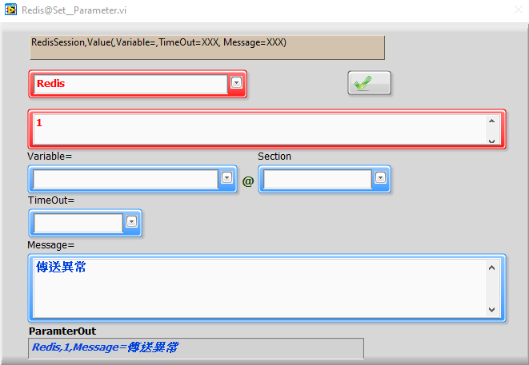
在Get行為中(Redis@SetCommand)若有問題，超過2秒會發生TIMEOUT、斷線的話會發生LOST；可自設設定TIMEOUT時間。
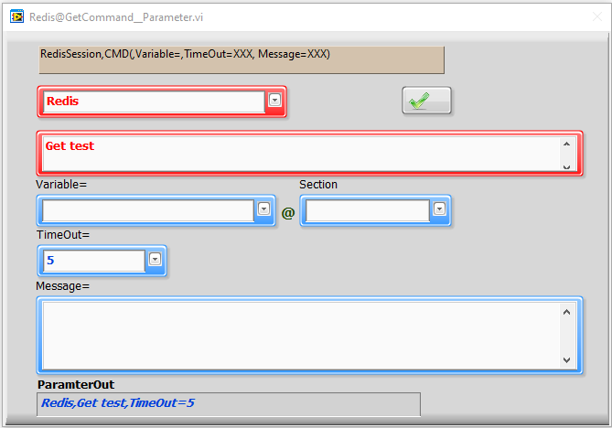
在Block行為中(Redis@SetCommand)，預設是不會TIMEOUT，除非設定了TIMEOUT的時間，不然就只會有LOST的異常。

Redis在ARCOS中的修正行為：
- Subscribe: 雖然在Redis中支援多個key的觸發，但在ARCOS中只當觸發一個key而已，同時將值記錄到Session Name的Variable中，以方便ARCOS中的概念使用。若要多個key觸發，請改用PSubscribe！PSubscribe會在Variable中記錄為[key,value]，可以使Variable::0來取key、Variable::1來取value。
- 在Redis中有LPush、RPush、LPop、RPop、BLPop及BRPop的指令，但在ARCOS只收整為LPush、LPop、BLPop，但在Dir的選項中可以選start或end，ARCOS會自動切換對應成LPush、RPush、LPop、RPop、BLPop及BRPop！因為常態操作中會是FIFO(first in first out)，所以就預設為常態操作。但仍然可以用Redis@CMD來強制下指令！

Redis對WEBSOCKET的支援：
在ARCOS下，有一個RedisWebsocketProxy的程式，可以讓Web應用(HTML)來讀取本機Redis的資料。啟動後就會開一個ws://(本機IP):6378的SERVER端：
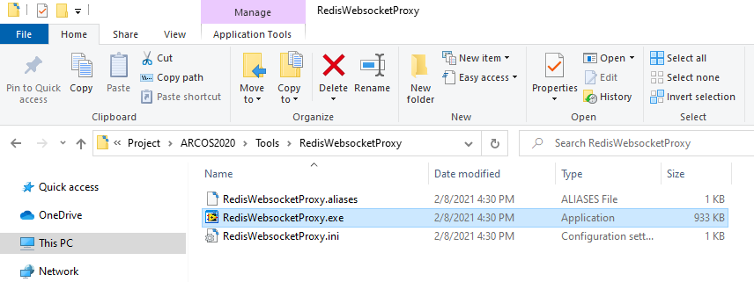
可參考HTML的JavaScript中的Websocket的指令來進行通信：
<!DOCTYPE html><html>
<head>
<meta charset="utf-8" />
<title>WebSocket Test</title>
<script language="javascript" type="text/javascript">
var wsUri = "ws://ServerIP:6378/";
var output;
function init() {
output = document.getElementById("output");
testWebSocket();
}
function testWebSocket() {
websocket = new WebSocket(wsUri);
websocket.onopen = function (evt) {
onOpen(evt)
};
websocket.onclose = function (evt) {
onClose(evt)
};
websocket.onmessage = function (evt) {
onMessage(evt)
};
websocket.onerror = function (evt) {
onError(evt)
};
}
function onOpen(evt) {
writeToScreen("CONNECTED");
doSend("WebSocket rocks");
}
function onClose(evt) {
writeToScreen("DISCONNECTED");
}
function onMessage(evt) {
writeToScreen('<span style="color:blue;">RESPONSE:'+evt.data+'</span>');
websocket.close();
}
function onError(evt) {
writeToScreen('<span style="color:red;">ERROR:</span>' + evt.data);
}
function doSend(message) {
writeToScreen("SENT: " + message);
websocket.send(“Set Key 100/r/n”);
}
function writeToScreen(message) {
var pre = document.createElement("p");
pre.style.wordWrap = "break-word";
pre.innerHTML = message;
output.appendChild(pre);
}
window.addEventListener("load", init, false);
</script>
</head>
<body>
<h2>WebSocket Test</h2>
<div id="output"></div>
</body></html>

